附件4
中博财商慕课期末考试操作指南
1、面向对象：选修《CFA基础学习-公司金融》的所有同学。
2、紧急联系人电话：张老师 13671016089
3、考试时间：2022年4月23日
4、考试操作指南：
（1）考试只能在网页端进行，宣城校区网页端链接：xc.hfut.amoocs.com.cn；
（2）操作流程：
①将网页端链接直接复制到网页中打开，输入自己的账号密码登录进去后，点左侧“考试”
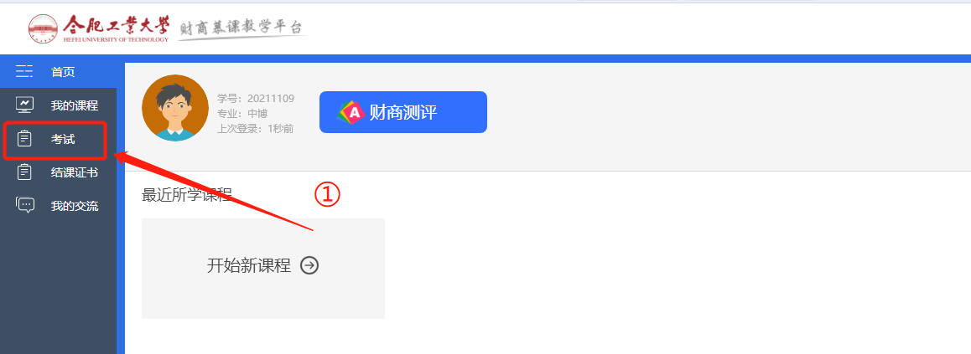
②进入“考试”界面后，点所选的课程封面图，右上角出现相应的课程考试入口，进入开始答题即可。
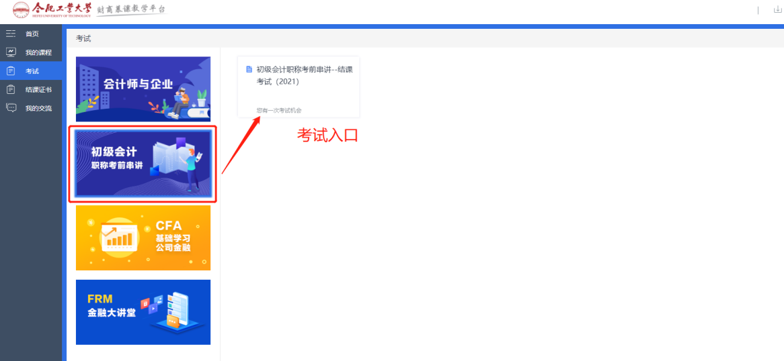
（3）考试后切记要点击提交试卷后再关闭界面。
（4）考试时要保持网络畅通，不要点击刷新。
（5）考试过程中务必严格遵守考试纪律，系统自带监考功能，后台可以检测到考试异常的行为。
（6）如出现平台相关问题，由监考老师联系平台负责老师，联系方式：张老师 13671016089。

